KLIMABUDSJETT FOR KVITESEID KOMMUNE

2023 – 2026

Klimautfordringa krev samhandling på tvers av sektorer - både innanfor og utanfor kommunens eigen organisasjon. Utfordringa krev også at det brukast ressursar på nye områder. I tillegg er tidshorisonten for klimatiltak kort. Dette gjer det vanskeleg å få til nødvendig gjennomslagskraft ved bruk av en tradisjonell handlingsplan.

Gjennom klimabudsjettet får kommunen eit verktøy for å styre mot utslippsmåla. Klimabudsjettet sikrar at kommunen sett i gang og finansierer tiltak for å redusere utslepp. Ansvaret for oppfølging av tiltaka er tydelig definert. Gjennom regelmessig rapportering på tiltak, målast resultat og framdrift opp mot mål for utslippsreduksjon.
Klimabudsjettet og klimarekneskapet viser om tiltak som er vedtatt er nok for å nå målet, eller om det er behov for styrket innsats. Årleg oppdatering av klimabudsjettet gje rom til å justere kursen. Klimabudsjettet er transparent og synliggjer ovanfor politikarane og administrasjon kva som er utfordringsbildet og korleis kommunen prioriterer innsatsen for å nå målet.

Frå Miljødirektoratet sin oversikt kan ein sjå denne oversikten:

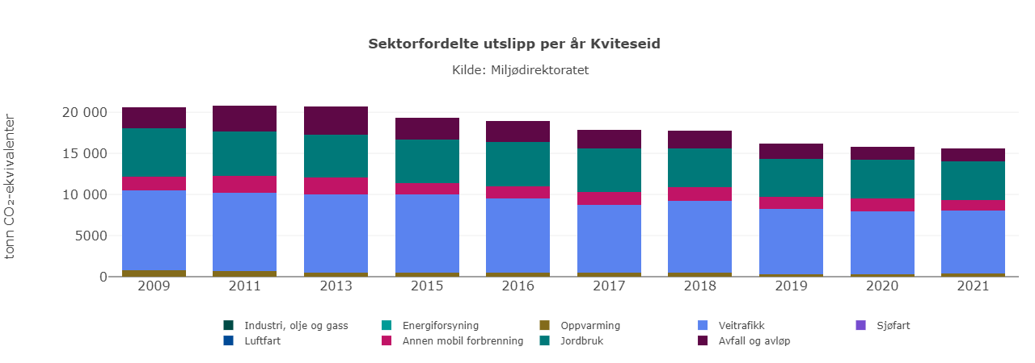
Plansje 1, tal for 2022 er ikkje tilgjengeleg

Dette er med i utsleppstala, henta frå statistikken:

Klimagassene CO2, metan (CH4) og lystgass (N2O) er inkludert i regnskapet. Utslippstallene vises med enhet CO2-ekvivalenter. Dette er en måleenhet som brukes for å kunne sammenligne oppvarmingseffekten ulike klimagasser har på atmosfæren og for å tydeliggjøre hvilke utslipp som bidrar mest til global oppvarming.

Det totalet utsleppet i Kviteseid for 2021 er 15 557 tonn. Som ein ser av oversikten så har kommunen redusera sitt utslepp i CO2-ekvilantar med ca. 5 000 tonn som tilsvarar ca. 24 % frå 2009 og fram til 2021. Størst prosentvis nedgang er innan avfallshandtering og vegtrafikk. I vegtrafikkregistreringa er gjennomgangstrafikken på E134 og Rv 41 ein del av kommunens tal. Som statistikken også viser så har nedgangen flata ut dei siste åra.

Kviteseid kommune vedtok i sak 39/22, 20.juni 2022, ein felles klimaplan for kommunane i Vest-Telemark. Det betyr at vedtaket forpliktar kommunen til å fylgje opp klimaplanen og målsettinga i planen:

Hovudmål:
Kommunane i Vest-Telemark skal redusere det totale klimafotavtrykket frå eiga verksemd, ta vare på naturmangfaldet og vere pådrivarar for klimavenlege løysingar i regionen i samsvar
med nasjonale føringar og målsetjingar.

Klimaplanen har ein oversikt over forslag til tiltak i ein handlingsplan og det vil vera naturleg at dette er ein del av klimabudsjettet og kommunens klimaarbeid framover.

I Miljødirektorat sin oversikt (plansje 1) ser ein at det er fem områder som gje dei høgste utsleppa for Kviteseid kommunen og som ein bør arbeide vidare med.

  - Oppvarming
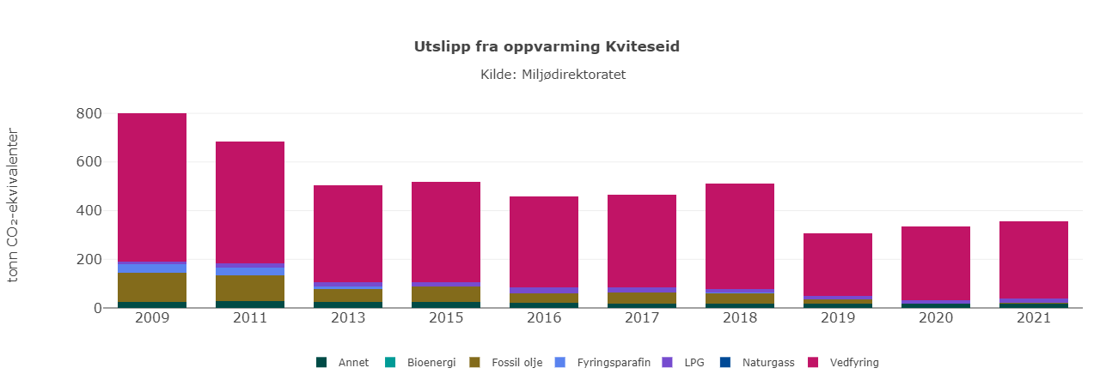
Plansje 2

Oppvarming utgjer 355 t av kommunens utslepp. Frå statistikken kan ein lese dette om oppvarming:

Sektoren omfatter utslipp fra oppvarming av næringsbygg og husholdninger fordelt på utslippskildene fyringsolje, fyringsparafin, naturgass, LPG, bioenergi og vedfyring. For bioenergi og vedfyring regnes CO2-utslipp som netto nullutslipp, men utslipp av metan og lystgass er inkludert. For elektrisitet og fjernvarme benyttes utslippsfaktor 0 fordi klimagassregnskapet for kommuner kun inkluderer direkte utslipp. Oppvarming kan imidlertid ha indirekte utslipp som følge av produksjon av elektrisitet og fjernvarme. Disse utslippene inngår i utslippstall for sektoren energiforsyning.

Bioenergi (pellets, flis og ved) er eit godt alternativ for oppvarming med tanke på utslepp av CO2 (klimanøytralt) og biovarme er konkurransedyktig på pris. Frå kommunen si side vil det vera viktig å informere om bruk av reintbrennande omnar som vil redusere utslepp av andre gassar samt at ein brukar rett fyringsteknikk.
Kommunen har få eigna bygg til å biovarme pga. det ikkje er vassboren varme installert. Området Kviteseid skule, barnehage og hallen kan vera eit aktuelt objekt med tanke på at det har eit stort behov for oppvarming som kan handterast frå ein varmesentral.

Eit biovarmeanlegg krev meir tilsyn/vedlikehald og det er ikkje aktuelt for kommunen å drifte eit slikt anlegg. Skal det vera aktuelt med biovarme må det vera ei produkt ein kjøper ferdig på lik line som ein gjer med elektrisk kraft frå Vest-Telemark kraftlag. Innovasjon Noreg støttar slike prosjekt der entreprenørar kan levere ferdig varme.
I kommunen vil det vera gardsbruk og einskilt bygningar (som f.eks. Morgedal hotell, biokjel frå 2005) som aktuelle er for biovarme.

  - Anna mobil forbrenning

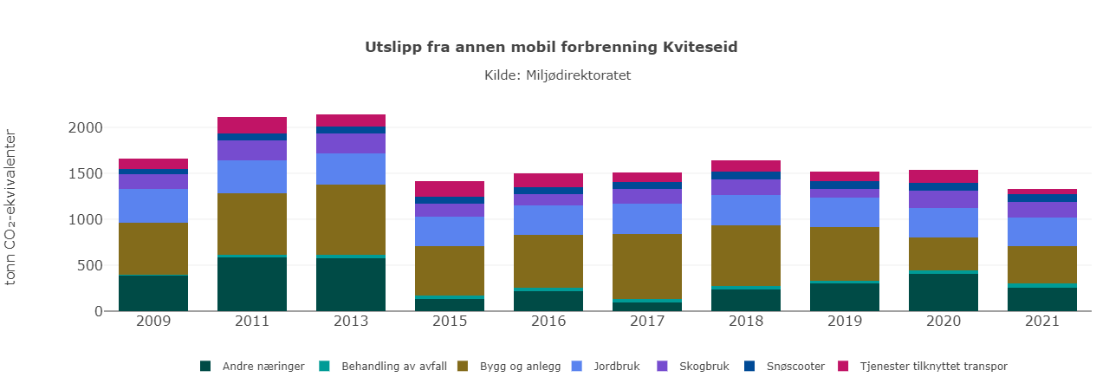

Plansje 3

Frå statistikken kan ein lese dette:
Sektoren omfatter utslipp fra bruk av avgiftsfri diesel og bensin til ikke-veigående motorredskaper som traktorer, anleggsmaskiner og snøscootere. Avgiftsfri diesel brukes blant annet i næringer som jordbruk, skogbruk og bygg og anlegg. Sektoren omfatter også maskineri som benyttes av private husholdninger. Utslippene for sektoren er beregnet av SSB og Miljødirektoratet.

Utslepp frå anna mobil forbrenning utgjer i 2021 1 326 tonn. Det er utfordrande for kommunen å gjennomføre tiltak då det er liten del av kommunens eigen drift.
Det er viktig å stimulere til bruk av fossilfritt drivstoff der det er alternativ. Kommunen kan også stille strengare krav til bygg- og anleggsbransjen. Pr. i dag er det lite utstyr til ein fornuftig pris som er tilgjengeleg så førebels vil ikkje kommunen ha det som ein del av sine konkurransekrav. Framover vil kommunen fylgje med på utviklinga av fossilfrie alternativ og kravet vil bli ein naturleg del av eit anbodsdokument.
  - Avfall og avløp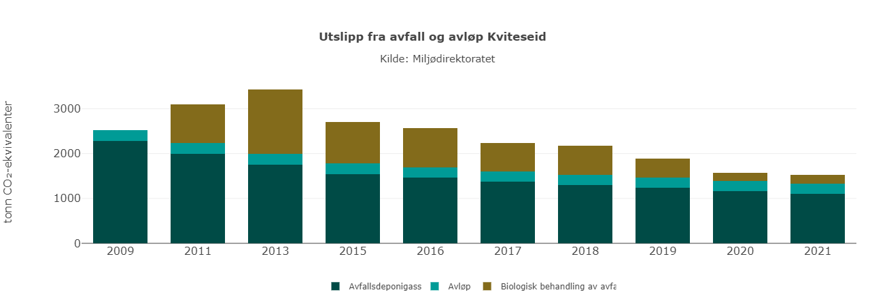
Plansje 4
Avfall og avløp utgjer 1 530 tonn av kommunens totale utslepp i 2021. Frå statistikken kan ein lese dette:

Avfallsdeponigass: inkluderer utslipp fra avfallsdeponier, og beregnes ved hjelp av en standardmodell utviklet av IPCC. Kun utslipp fra kommunale deponier er inkludert i beregningen. Utslippene fra kommunale deponier tilskrives den kommunen hvor deponiet er plassert.

Biologisk behandling av avfall: inkluderer metan- og lystgassutslipp fra hjemmekompostering og komposteringsanlegg, og metanutslipp fra biogassanlegg. Komposterte avfallsmengder, antall husholdninger som hjemmekomposterer, og mengde produsert biogass inngår som datagrunnlag for utslippsberegningene.

Avløp: omfatter utslipp av lystgass og metan fra avløpssektoren. Anleggenes innrapporterte data til Miljødirektoratet og data fra SSB om antall innbyggere koblet til renseanlegg, til urenset ledningsnett, og antall innbyggere som har tette tanker og septiktank inngår som datagrunnlag for utslippsberegningene.

Frå kommunen si side er det viktig å fortsette med saneringsarbeidet innan avløp og få flest mogleg private slamkummar inn på det kommunale nettet der det er mogleg. Det er viktig å fylgje med på ny teknologi for kommunen kan ikkje levere kommunal VA til heile kommunen. Det er kommunen som er tilsynsmyndighet for dei private slamanlegga.
Arbeidet med å kjeldesortere avfallet vil bli viktigare og viktigare framover. Kompetanseoppbygging internt i kommunen og gjere det enkelt å kjeldesortere er tiltak som blir prioritera i 2023.

  - Jordbruk

Ca. 1/3 (4 676 t i 2021) av kommunens totale utslepp er frå jordbruk. Dette er definisjonen som er bruka i statistikken:
Utslippene er beregnet av SSB. Utslippene er knyttet til biologiske prosesser i husdyrene, gjødsla og dyrkingsjorda som fører til dannelse av metan og lystgass. Utslipp fra energibruk i jordbruket er ikke inkludert i jordbruksregnskapet, men er plassert på annen mobil forbrenning og oppvarming.

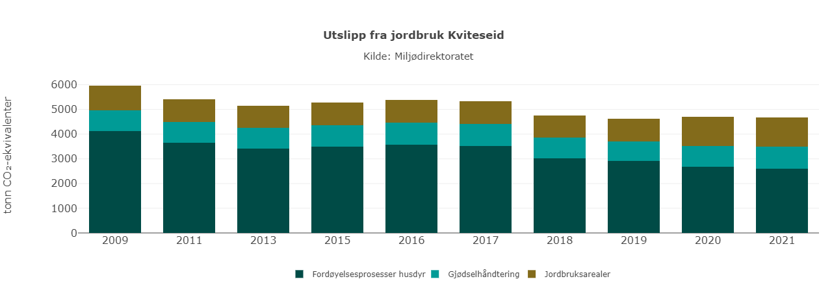
Plansje 5

Jordbruket gje ein positiv tilvekst på arbeidsplassar i kommunen. Sjølv om det ikkje er så mange heiltidsårsverk så er det mange deltidsarbeidsplassar. Denne drifta gjer at gardsbruk med mange bygg blir tatt vare på og ikkje minst bidreg det til å ta vare på kulturlandskap og hindre attgroing.
Det siste året har det vore eit større fokus på sjølvforsyningsgraden på matvarer. Ein må forvente eit auka fokus framover. Det er eit ynskje frå kommunen at det blir ein auka satsing på jordbruk med tanke på auka fokus på lokal matproduksjon.

I klimaplanen for Vest-Telemark er det forslag om «Etablere eit fleirårig tverrkommunalt prosjekt i regi av Vest-Telemarkrådet og landbruksforvaltinga i Vest-
Telemarkkommunane: for å rettleie og bistå gardbrukarar til mellom anna å:»
Her er det nemnt mange tiltak som har som mål å redusere utsleppet av klimagassane og som det er viktig å samarbeide om.
Kommunedirektøren meiner at Kviteseid kommune bør ta ansvar for å få i gang prosjektet og kommunen førebels ikkje innfører eigne tiltak innan denne sektoren for å få ned utslepp.

  - Vegtrafikk
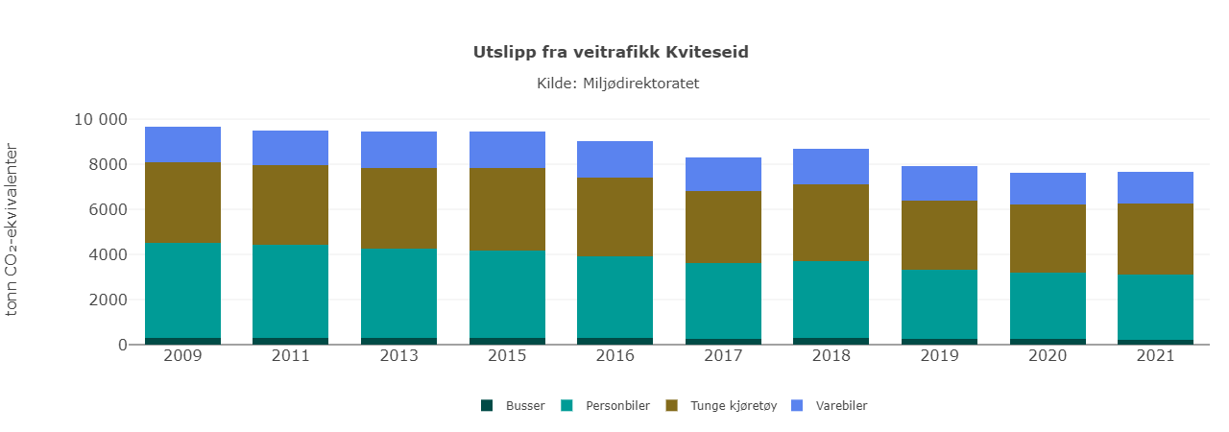
Plansje 6
Sektoren med det største utsleppet i Kviteseid kommune er vegtrafikk (7 667 t) som er definera som:
Modellen beregner utslipp for forskjellige kjøretøykategorier der utslippet er avhengig av både kjøretøyets størrelse, drivstoff (bensin, diesel, LPG, CNG, elektrisk), type og Euro-teknologi, men også hvilken kjøresituasjon, det vil si hastighet, stigning, veitype, trafikkflyt og omgivelse som kjøretøyet befinner seg i.

Som nemnt så er gjennomgangstrafikken på E134 og Rv41 ein del av kommunens utsleppstal innafor vegtrafikk. Med denne modellen blir det ein utfordring å redusere utsleppstala utan at nasjonale myndigheitar legg forholda til rette for meir bruk av klimanøytralt drivstoff.

Kommunens initiativ på Brunkeberg med «Infrastruktur HUB Brunkeberg» der målet er å etablere fossilfrie drivstoffstasjonar som biogass, EL og hydrogen eit viktig og godt tiltak. Som ein ser av statistikken er tungtransporten ein betydeleg del av utsleppet og det er stabilt høgt tilbake til 2009. Reduksjonen har skjedd på persontrafikken der andel elektrisk drift er stadig aukande.

Kommunen har som politikk å fase ut sine fossildrivne køyretøy med EL-bilar når det finst alternativ som kan dekke kommunens behov. I 2022 vart det to nye EL-bilar i heimetenesta og teknisk fekk sin fyrste EL-varebil i januar 2023.

  - Kommunen som innkjøpar

Kommunane som innkjøpar av tenester kan påverke utviklinga av meir bruk av klimavenleg materiell og utstyr.

Kviteseid kommune har ein del anleggverksemd der ein leiger inn entreprenørar. Pr. i dag er det ikkje godt nok eller nok tilgjengeleg utstyr i anleggbransjen til stille strengare krav om at det skal brukast fossilfritt drivstoff på byggeprosjekt og f.eks. brøytekontraktar. Ein bør stille krav til Euro 6 og Steg 5 motorar som har mindre utslepp og kan ha inn punkt om at det skal brukast EL-arbeidsbilar når det er mogleg. Dette vil truleg endre seg raskt framover og ein bør ha ein strategi der ein legg inn slike krav når det er eit reelt alternativ i eit konkurransegrunnlag.

Kommunen skal energieffektivisere Lundenjordet og Midtsundtoppen. Pga. etablering av solceller på taket vil ein bytte takstein. Det vil bli vurdert gjenbruk eller om ein skal tilby andre gratis takstein.

Kviteseid kommune sin satsing på energieffektivisering av kommunale bygg gir resultat. Frå eit totalforbruk på ca. 4 mill. kWt nokre år tilbake er nå forbruket redusera til ca. 3,5 mill. kWt. Reduksjonen betyr at frigje elektrisk kraft til anna bruk og kommunen reduserer sine driftskostnadar. Det er viktig at energieffektiviseringa fortsett og at ein legg om til meir produksjon av eigen energi.

På Brunkeberg industriområdet har ein eit prosjekt på gang der ein undersøkjer potensiale med å kombinere solkraft med jordvarme. Det gjer at ein kan produsere sin eigen energi til ein lågare pris enn framtidig marknadspris og gjere området meir attraktivt for etablering.

  - Handlingsplan framover
Kommunen har vedtatt ein felles klimaplan for Vest Telemark. I klimaplanen er det ein handlingsplan for kommunale tiltak på ulike områder framover. Det blir viktig å implementere desse klimatiltaka i kommunens daglege drift.

Det er vanskeleg å budsjettere kostnaden for dei ulike tiltaka som er lagt inn i kommunens klimabudsjett (eigen tabell). Enova, Husbanken og Klimasatsmidlar har tilskot som kommunar kan søkje på. Utfordringa er at ein ikkje veit om ein får støtte og eventuelt kor mykje ein får i støtte sidan kriterie og totalbeløpet til utdeling endrar seg. I 2022 hadde Enova ein kort periode med støtte til energieffektivisering av kommunale utleigebustadar. Her lykkast kommunen med sin søknad med den konsekvensen at ein måtte endre på kommunens budsjett og handlingsplan.

Spesielt energieffektivisering gjer at kommunen får ein gevinst på drifta pga. mindre kostnadar til oppvarming og med kjøp av elektrisk kraft. F.eks. installering av solenergi vil også gje kommunen framtidige inntekter i sal av kraft ein sjølv ikkje brukar.

Innsparinga i kWt kan ein rekne ut men utfordringa er inntektene då framtidig pris pr. kWt er ukjent og vanskeleg å berekne.

Tiltaka blir innarbeid i kommunens ordinære budsjett og økonomiplan framover. Det gjer at ein får ein oversikt over budsjetterte kostnadar og ein politisk handsaming der ein kan velje tiltaka.

